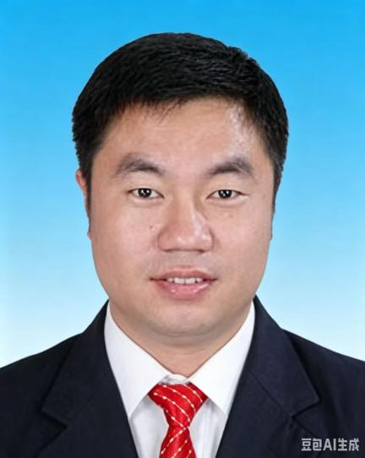
阿荣旗霍尔奇镇党委书记
朱洪斌，男，汉族，1983年1月出生，大学本科，中共党员
工作分工：主持镇党委全面工作，主持镇党群服务中心全面工作
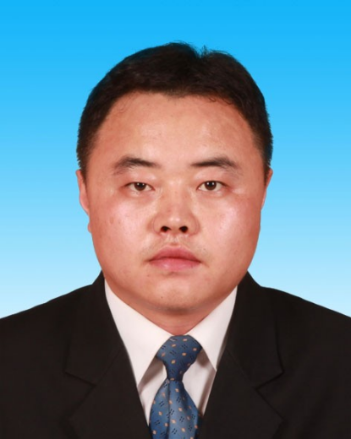
霍尔奇镇党委副书记、政府镇长
肖涛，男，汉族，1986年9月出生，大学本科，中共党员
工作分工：主持镇政府全面工作，主管全镇全面深化改革工作
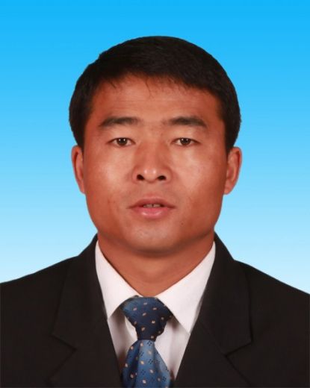
阿荣旗霍尔奇镇党委委员、人大主席
胡长平，男，汉族，1978年7月出生，大学本科，中共党员
工作分工：主持镇人大，负责工会、乡村振兴、民族工作；分管经济发展和建设办公室（侧重产业规划发展、巩固拓展脱贫攻坚成果、乡村振兴等工作；侧重以镇政府为主体实施的工程项目预算审校、招投标、竣工验收等工作）、党的建设办公室（侧重民族团结进步工作）；完成镇党委、政府交办的其他工作。
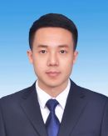
阿荣旗霍尔奇镇党委副书记、政法委员、统战委员
刘东光，男，蒙古族，1989年1月出生，大学本科，中共党员
工作分工：负责政法、组织人事、宣传思想及意识形态、统战、宗教、社会工作、巡查整改、保密、国家安全、群团等工作。协助党委书记分管党群服务中心工作；分管党的建设办公室，分管社会治理办公室（侧重社会治安综合治理、基层平安创建、网格化等工作）；完成镇党委、政府交办的其他工作。
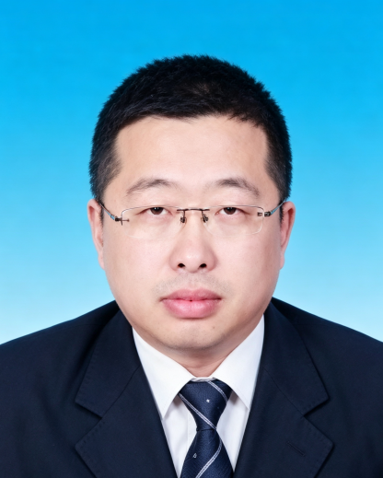
阿荣旗霍尔奇镇党委委员、副镇长
宋太永，男，汉族，1984年12月出生，大学学历，中共党员
工作分工：负责农牧业、农机、农经、林业、草原、水利等工作；分管经济发展和建设办公室、农牧业技术推广服务中心（含林草工作站）；完成镇党委、政府交办的其他工作。
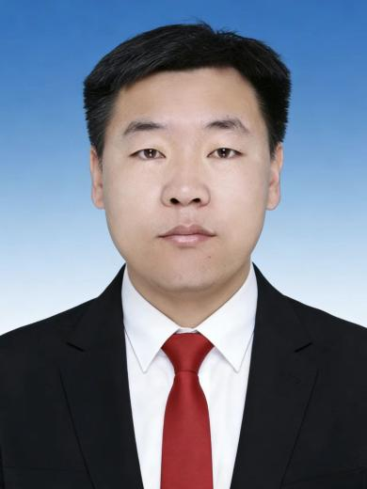
阿荣旗霍尔奇镇政府副镇长
姜海彬，男，蒙古族，1990年4月出生，大学学历，中共党员
工作分工：负责财政、审计、城镇规划、自然资源、信访、依法行政、政务服务、档案、政府常务等工作；分管党政综合办公室、财政管理办公室，分管社会治理办公室（侧重信访维稳、矛盾纠纷排查化解、法治政府建设、政务服务等工作）、经济发展和建设办公室（侧重辖区内镇村规划编制、公共设施管理、保障性住房管理等工作）；完成镇党委、政府交办的其他工作。
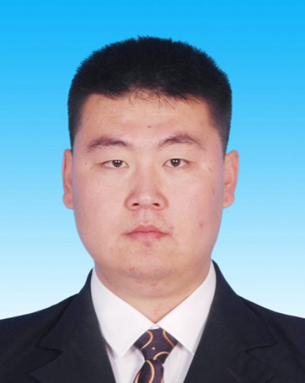
阿荣旗霍尔奇镇政府副镇长
贾波，男，汉族，1989年12月出生，大学学历，中共党员
工作分工：负责发展和改革、统计、交通、工业、招商引资、应急管理、安全生产、消防管理、市场监督、劳动就业、社会保障、医疗保障等工作；分管社会治理办公室（应急管理）；完成镇党委、政府交办的其他工作。
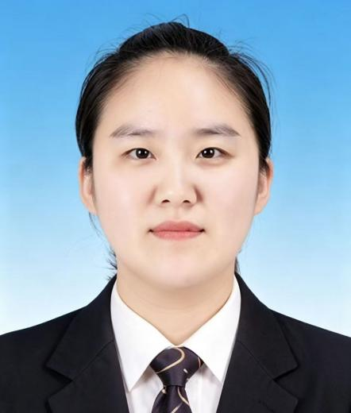
阿荣旗霍尔奇镇政府副镇长
金多，女，汉族，1990年10月出生，大学学历，中共党员
工作分工：负责科协、妇联工作；协助政府镇长负责卫生健康、教育、体育、科技、文化和旅游、环保、乡村人居环境整治等工作；分管综合行政执法队，分管社会治理办公室（侧重卫生、教育、体育、科技等工作）、经济发展和建设办公室（侧重镇容镇貌、环境卫生、文明城市和卫生城市创建、爱国卫生运动等工作）；完成镇党委、政府交办的其他工作。
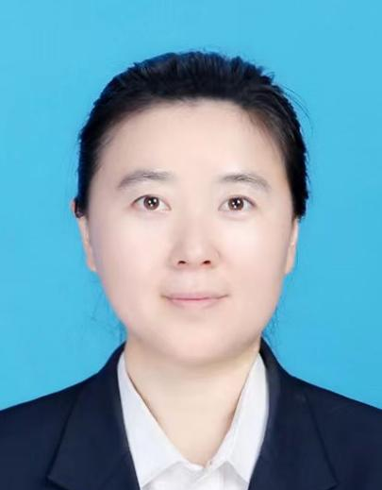
阿荣旗霍尔奇镇党委委员、纪委书记、监察办公室主任
王滟萍，女，汉族，1989年3月出生，大学学历，中共党员
工作分工：负责纪检监察工作；分管党的建设办公室（侧重党风廉政建设工作）；完成镇党委、政府交办的其他工作。
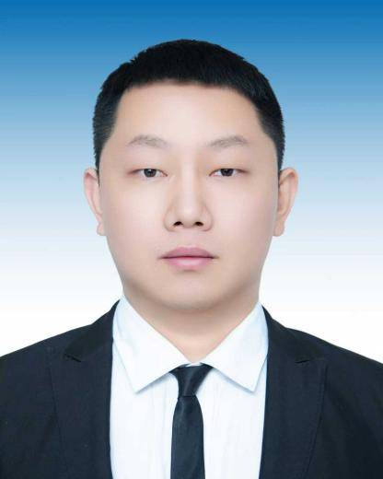
霍尔奇镇党委委员武装部部长
程书旺，男，汉族，1988年7月出生，大学学历，中共党员
工作分工：负责武装工作、残联工作、民政工作；分管社会治理办公室（侧重民政、残联工作）；完成镇党委、政府交办的其他工作。
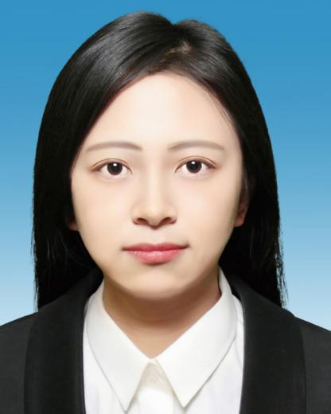
霍尔奇镇党委委员组织委员
徐永冉，女，蒙古族，1997年3月出生，大学学历，中共党员
工作分工：负责组织工作；分管党的建设办公室（侧重基层党组织建设、党员教育管理等工作）；完成镇党委、政府交办的其他工作。
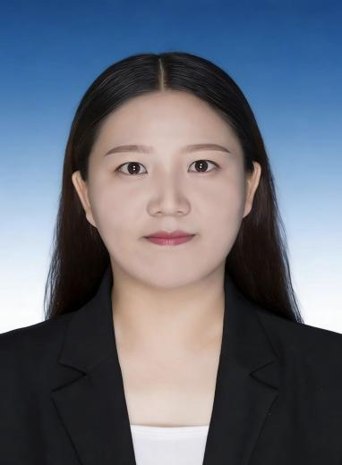
霍尔奇镇党委委员宣传委员
吴文华，女，蒙古族，1992年10月出生，大学学历，中共党员
工作分工：：负责宣传工作；分管党的建设办公室（侧重宣传思想、精神文明建设、志愿服务、意识形态、文化等工作）；完成镇党委、政府交办的其他工作。

